UNIVERSIDAD NACIONAL AUTONOMA DE MEXICO

FACULTAD DE ESTUDIOS SUPERIORES

CAMPO 4

PRÁCTICA 3.

Integrantes:

Ayala Fernández Jaime

Cortes Rodríguez Juan Pablo

Martínez Carranza Jonathan Jeremy

Mejía Balderas Samuel Gerardo

Licenciatura: Informática

Asignatura: Informática IV

Grupo: 2452

Profesora: María Guadalupe Vázquez Salaza

**Practica 2 - Enunciado Del Trabajo**

1. **Descripción del producto**
2. Nombre del sistema

Sistema para la compra y venta de artículos tecnológicos

1. Contexto en el que se desempeñará el sistema

Será una página web “genérica” en la cual cualquier usuario que ingrese a ella tendrá la posibilidad de adquirir el producto de su preferencia. Será percibido como una alternativa a las distintas tiendas online que hay en el mercado enfocadas a la “tecnología”. Teniendo la opción de recibir notificaciones de nuevas ofertas y descuentos disponibles en artículos que le interesan al usuario.

1. Descripción

La página web, contará con diferentes apartados para la compra de objetos de hardware como pueden ser consolas de videojuegos y computadoras además de accesorios para los antes mencionados objetos. Al ingresar a la página será necesario un Login para que los distintos movimientos o compras puedan ser almacenadas en la información de un usuario en específico, cada cierto tiempo el usuario recibirá notificaciones acerca de los productos en los cuales estuvo interesado y que podrían presentar un descuento u oferta.

1. Objetivos

* Ser una pagina web fácil de entender y manejar por el usuario
* Notificar de las distintas ofertas disponible en productos de posible interés para el usuario
* Ser una alternativa atractiva para el mercado de consumidores online
* Mostrar claro y conciso las acciones que requiera el usuario

1. **Involucrados Clave**
2. Nombre (s )

Maria Guadalupe Vazquez

* [mariaguadalupevazquez25@gmail.com](mailto:mariaguadalupevazquez25@gmail.com)

Jonathan Jeremy Martinez Carranza

* 56 1902 7408
* [jonathanjem020@gmail.com](mailto:jonathanjem020@gmail.com)

Samuel Gerardo Mejia Balderas

* 55 2355 5040
* [samuelgmb84@gmail.com](mailto:samuelgmb84@gmail.com)

Ayala Fernandez Jaime

* 55 2172 2907
* [jaime.ayalaa.76@gmail.com](mailto:jaime.ayalaa.76@gmail.com)

Cortes Rodriguez Juan Pablo

* 55 7517 3798
* [juanpablo3647.hd@gmail.com](mailto:juanpablo3647.hd@gmail.com)

1. **Repositorio de documentación**
2. Herramienta de uso

Google Drive: Documento compartido

Microsoft 365: Word

1. Ubicación

El lugar donde se alojaran las distintas versiones de los documentos y practicas sera en Google Drive.

<https://github.com/JonathanMartinezC/Juucs>

1. Estrategia de versiones

(agregar los documentos de la práctica 1, además de las distintas versiones del documento junto con las iniciales de quien modificó cada una de las versiones )

1. **Mapa de impacto** 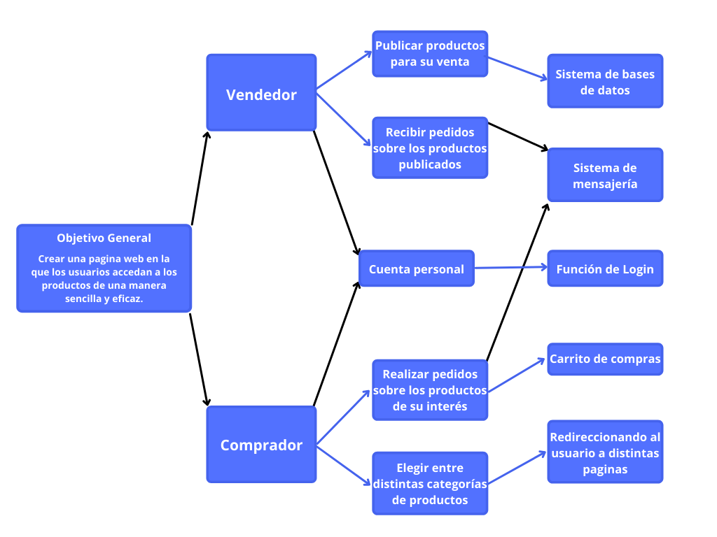
2. **Protocolo de entrega**

| Fecha y hora | Lugar de entrega | Personas que entregan | Personas que reciben |
| --- | --- | --- | --- |
| 4/ Mayo/ 2022  19:00 pm | Dentro del horario establecido de la clase de Informática IV. | Jonathan Jeremy Martinez Carranza,  Samuel Gerardo Mejia Balderas,  Ayala Fernandez Jaime y  Cortes Rodriguez Juan Pablo | Maria Guadalupe Vazquez |